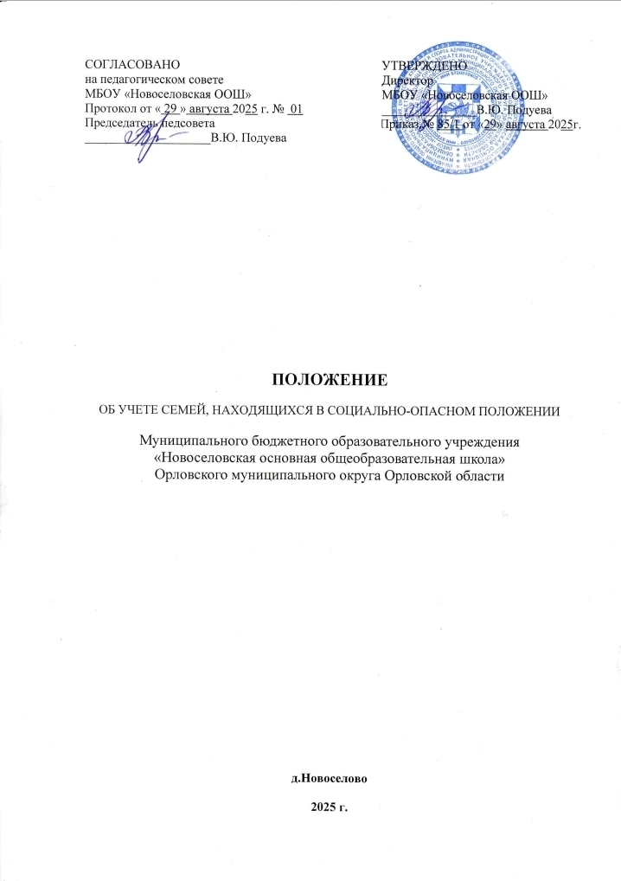
- Общие положения
1.1. Положение об учете семей, находящихся в социально-опасном положении обучающихся МБОУ «Новоселовская ООШ» Орловского муниципального округа» (далее – Положение) регламентирует порядок учета МБОУ «Новоселовская ООШ» Орловского муниципального округа» (далее – школа), семей, находящихся в социально-опасном положении, семей, попавших в тяжелую жизненную ситуацию, дети из которых обучаются в данной школе и обучающихся, требующих индивидуально-направленной коррекционно-профилактической работы.
1.2. Положение разработано в соответствии с Конвенцией ООН «О правах ребенка, Федеральным законом от 24 июня 1999 г. № 120-ФЗ «Об основах системы профилактики безнадзорности и правонарушений несовершеннолетних» (ред. от 01.04.2025 г.), Федеральным законом от 29 декабря 2012 г. № 273-ФЗ «Об образовании в Российской Федерации», Уставом школы.
1.3. Целью учета являются социально-профилактические мероприятия по оказанию педагогической помощи семьям, находящимся социально0опасном положении, семьям, попавшим в тяжелую жизненную ситуацию, неблагополучных семей в решении возникших проблем, коррекции девиантного поведения.

Порядок учёта
  - Учету подлежат следующие семьи:
    - Семьи, находящиеся в социально-опасном положении – это семьи, имеющие детей, находящихся в социально-опасном для их жизни, здоровья положении, а также семьи, где родители или иные законные представители несовершеннолетних не исполняют своих обязанностей по их воспитанию, обучению, содержанию и отрицательно влияют на их поведение или жестоко обращаются с ними.
  - Полномочия по учёту семей.
    - Семьи, указанные в п.п. 2.1.1. настоящего Положения, подлежат постановке на внутришкольный учёт. На внутришкольный учёт также ставятся и другие семьи, в которых ребенок оказался в ситуации, когда вследствие безнадзорности или беспризорности он находится в обстановке, представляющей опасность для его жизни и здоровья, либо не отвечающей требованиям к его воспитанию или содержанию.
    - Решение о постановке семьи на внутришкольный учёт принимается Советом профилактики на основании письменного представления классного руководителя, характеристики, акта обследования жилищно-бытовых условий.
    - До принятия решения о постановке на учет учащихся классный руководитель проводит подготовительную работу: посещает семью, беседует с родителями (или лицами, их заменяющими), выясняют все аспекты проблемы и возможные причины ее возникновения, с согласия учащихся (или родителей) организует консультацию психолога, составляет психолого-педагогическую характеристику обучающегося.
    - На всех обучающихся из поставленных на учет семей и сами семьи заводятся учётные карточки, составляется план индивидуально- профилактической работы с ними.
    - Решение о снятии с внутришкольного учёта семей принимается на Совете профилактики в случае эффективного результата проведенных мероприятий, устойчивой тенденции к улучшению или полного решения проблемы, которая стала причиной постановки на учёт, и на основании письменного ходатайства классного руководителя минимум через полгода после постановки.

Содержание и принципы работы с семьями, состоящими на учёте.
  - Содержание работы с семьями, состоящими на учёте:
    - Классный руководитель каждую четверть планирует и осуществляет профилактическую работу с семьями и обучающимися, поставленными на учет. Контролирует занятость учащихся во второй половине дня, в каникулы, посещаемость уроков, текущую и итоговую успеваемость, координирует свою деятельность с учителями-предметниками, заместителем директора, педагогом-организатором.
    - О проведенных мероприятиях классный руководитель раз в четверть докладывает на Совете профилактики и фиксирует их в плане воспитательной работы.
    - Обо всех значимых изменениях (негативных и позитивных) в поведении обучающихся, их проступках классный руководитель оперативно докладывает заместителю директора, педагогу-организатору, а те, в свою очередь, директору школы.
    - Директор при необходимости координирует деятельность школы по работе с семьями, состоящими на учёте, с ответственными работниками Управления общего образования администрации Орловского муниципального округа Орловской области, Комиссией по делам несовершеннолетних и защите их прав Орловского муниципального округа, старшим инспектором ОПДН ОМВД России «Орловский», медицинскими работниками, органами социальной защиты, другими заинтересованными лицами и организациями.
  - Принципы работы с семьями, состоящими на учёте:
- необвиняемость – вместо обвинения и упрёков – создание ситуации для выхода семьи из кризиса;
- индивидуальный подход – решение конкретных проблем семьи и ребёнка в реальных жизненных условиях и в местах их пребывания;
- доверительные отношения;
- уважения норм и ценностей семьи и детей;
- выявление позитивного потенциала семьи, опора на него для развития способности к самопомощи;
- сочетания мер помощи семье и мер наказания – необходим разумный срок для исправления ситуации, исходя из степени неблагополучия.

